Por que só Itaú Unibanco e Bradesco ganham dinheiro no Brasil?
InfoMoney

© Reprodução
Itaú e Bradesco lideram em rentabilidade no Brasil e EUA
SÃO PAULO - A consultoria Economática divulgou ontem um levantamento com grandes bancos brasileiros e americanos. O resultado não foi nenhuma novidade. Desde 2002, as instituições financeiras brasileiras têm dado um "banho de lavada" nas americanas quando o assunto é rentabilidade. Apesar do ROE (rentabilidade sobre o patrimônio líquido) não ser tão alta quanto em 2006 (quando bateu 33,16%), os bancos brasileiros superaram, e muito, os americanos em 2014: 18,23%, contra 7,68%, respectivamente.
O que chamou atenção, no entanto, foi um ponto pouco ressaltado no estudo. Retirando o filtro dos grandes bancos (ou seja, aqueles que possuem ativo total superior a US$ 100 bilhões), a média dos ROEs de todos os bancos brasileiros e americanos praticamente coincidem (ver no gráfico abaixo). Os brasileiros encerraram 2014 com rentabilidade de 9,80%, contra 8,47% dos americanos.
O que explicaria tamanha diferença? Um dos fatores possíveis de se observar no primeiro momento é que o ROE dos grandes bancos brasileiros, na verdade, é puxado principalmente por duas instituições: Itaú Unibanco (ITUB4), que encerrou o ano passado com 22,68% de rentabilidade sobre o patrimônio líquido (figurando disparado na liderança dos bancos brasileiros e americanos), seguido por Bradesco (BBDC3; BBDC4), com 19,81%. À margem, aparecem Banco do Brasil (BBAS3), que apesar de ter fechado o ano com o indicador em 16,65%, só vem perdendo em ROE - queda de 7,35 pontos percentuais na comparação com 2013 -, e Santander (SANB11), com míseros 3,90%.
Passando por essa observação, a segunda mais lógica é que os bancos grandes se diferenciam dos médios por vários motivos, entre eles, o mais óbvio: o próprio porte. Isso possibilita um custo de captação mais barato, dado o menor risco de solvência. O segundo trata-se pela diversificação de receitas. Os grandes bancos ganham dinheiro não apenas com a margem financeira (empréstimos e aplicações em títulos públicos e privados), mas também com receitas de serviços e seguros. Terceiro, os grandes bancos desfrutam de elevados créditos tributários, seja diante dos robustos provisionamentos, seja por conta de aquisições efetuadas (ISTO EM BOM PORTUGUÊS É O MECANISMO CHAMADO DE LEI DA “FRACTIONAL RESERVE LENDING”, INVENTADA PELO FED AMERICANO, POR MEIO DA QUAL O GOVERNO É OBRIGADO A “EMPRESTAR” AOS GRANDES BANCOS 10% DE TODO O DINHEIRO QUE É EMITIDO POR UM GOVERNO. E AÍ ESTÁ O BAÚ DA FELICIDADE DO ITAÚ E DO BRADESCO! ANO PASSADO UM REPÓRTER CURIOSO E OUSADO ROMPEU O CERCO DO SILÊNCIO E CONSEGUIU SABER – E DIVULGOU – QUE O GOVERNO DILMA HAVIA “EMPRESTADO” EM DUAS PARCELAS TRIMESTRAIS AOS GRANDES BANCOS 45 BILHÕES DE REAIS, NA PRIMEIRA LEVA, E 35 BILHÕES NA SEGUNDA. ERAM OS 10% DA EMISSÃO DE MOEDA DO GOVERNO DILMA.
AGORA, ALGUÉM ME EXPLIQUE POR QUE UM GOVERNO ACEITA UMA LEI PELA QUAL SE OBRIGA A “EMPRESTAR” (SEM NENHUMA PERSPECTIVA DE RECEBER DE VOLTA) 10% DO TOTAL DE DINHEIRO EMITIDO EM SUA GESTÃO...
POR FAVOR, ME EXPLIQUEM. MINHA CAPACIDADE DE RACIOCÍNIO NÃO CONSEGUE SABER POR QUE UM GOVERNO É TÃO BONZINHO COM OS GRANDES BANCOS. VOCÊ ENTENDEU?
REPITO: A LEI SE CHAMA “FRACTIONAL RESERVE LENDING”, E É UMA MARAVILHOSA INVENÇAO DOS BANQUEIROS DONOS DO FED AMERICANO. ASSIM, ELES RECEBEM UM VULTUOSO CRÉDITO VIRTUAL EMITIDO PELO BANCO CENTRAL TODA VEZ QUE UMA NAÇÃO EMITE MOEDA. É ESTE DINHEIRO QUE ELES EMPRESTAM A NÓS...DINHEIRO VIRTUAL, DADO DE MÃO BEIJADA PELO NOSSO GOVERNO. E NÓS PAGAMOS EM DINHEIRO SUADO, GANHO COM NOSSO TRABALHO, E QUE VAI PARAR NAS MÃOS DOS INVENTORES DO MELHOR NEGÓCIO DO MUNDO: O NEGÓCIO DE VENDER DINHEIRO DADO PELO GOVERNO.
VENDEM DINHEIRO VIRTUAL, ISTO É, INEXISTENTE! E RECEBEM DINHEIRO REAL, EXISTENTE.
A DENÚNCIA DESSA GRANDE FARSA FOI FEITA PELO BLOGUEIRO ALFREDO BRAGA E EU PASSEI A NOTÍCIA A VOCÊS NA ÉPOCA. TANTO A EXPLICAÇÃO DO BRAGA DA LEI CRIADA PELO FED, QUANDO A REPORTAGEM QUE DÁ NOTÍCIA DAS QUANTIAS BILIONÁRIAS “DOADAS” POR DILMA AO BRADESCO, SANTANDER, ITAÚ, HSBC, ETC, PARA EXPLICITAMENTE (FAZ PARTE DO ACORDO!) SER EMPRESTADO AOS CIDADÃOS DO PAÍS: EMPRESAS OU PARTICULARES.
MAIS UMA VEZ, VOU PARA O MUNDO DE ALICE: “QUE MARAVILHA !!!)
Ok. Com tudo isso na conta, seria de se esperar que a rentabilidade dos menores fosse realmente inferior a dos grandes bancos, mas a questão principal aqui é que essa diferença nem sempre foi tão gritante. Em 2008, por exemplo, antes do estouro da crise, a média do ROE de todos os bancos brasileiros estavam em 21,2%, contra cerca de 25% quando considerado apenas os grandes bancos. No pós-crise, é que essa relação se perdeu e o ROE de todos os bancos desabou para 10,6% em meados de 2009 - um pouco acima do atual patamar, de 9,8%, e bem abaixo do registrado pelos grandes bancos, em torno de 20% naquele ano.
Dito isto, o que explicaria esse afastamento nos últimos anos? A economia. Depois do baque de 2009 e passado anos de euforia brasileira, a economia do País voltou a degringolar e os bancos de médios e pequenos não conseguiram acompanhar a concorrência que os grandes começaram a travar.
A desaceleração econômica fez com que os grandes bancos invadissem a área dos bancos médios e pequenos, especificamente em créditos consignados. Diante da entrada acirrada dos grandes, uma onda de associações começou a se espalhar pelo setor: o BMG com o Itaú; o Bonsucesso com o Santander; o BMC com o Bradesco; e, por fim, o Nossa Caixa com o Banco do Brasil. "Eles optaram por abrir mão do controle para ganhar em margem. Quem não fez isso ficou para trás", explicou João Augusto Frotta Salles, da consultoria Lopes Filho.
Dos que têm capital aberto hoje na Bolsa, a lista dos bancos que passam por situação complicada é extensa: o BicBanco (BICB4) sucumbiu e precisou ser vendido para um banco chinês. Sofisa (SFSA4), Banco Pine (PINE4) e Indusval (IDVL4) não passam longe de um cenário turbulento. O que está em situação melhor é o Daycoval (DAYC4), que é o mais bem administrado, comentou Salles.
Dos bancos focados em investimentos, a realidade também não é muito diferente dessa, com a atividade fraca no mercado de capitais. "O BTG Pactual (BBTG11), por exemplo, também não está muito bem na foto", afirma o analista. Há também os bancos de montadoras, que atravessam um período complicado na venda e financiamento de veículos.
Em meio a tudo isso, como Itaú e Bradesco se salvaram?
O Itaú e Bradesco têm buscado eficiente nos últimos anos, com corte de custos e avanços tecnológicos, o que também contribuiu para reduzir despesas. Além disso, um aspecto ainda mais importante é que essas instituições melhoraram muito suas carteiras de crédito ao longo dos anos, diminuindo financiamentos em veículos e a empresas de médio porte, que são os segmentos mais propensos à inadimplência em períodos de desaceleração econômica, explicou Salles.
Por outro lado, elas têm elevado em crédito consignado, que é mais difícil de ter inadimplência pois o desconto é feito em folha; no imobiliário, que tem o imóvel como garantia; e para grandes corporações. Com tudo isso feito, o Itaú e Bradesco conseguiram reduzir muito suas despesas com provisionamento para crédito, o que contribuiu para o bom resultado em 2014, destacou (NO ÚLTIMO TRIMESTRE DO ANO PASSADO, 2014, O BRADESCO FECHOU COM UM LUCRO LÍQUIDO DE 4 BILHÕES DE REAIS; O ITAÚ FECHOU COM 4,5 BILHÕES. NOTEM QUE ISTO FOI EM APENAS 3 MESES...)
Já o BB não conseguiu acompanhar o ritmo deles e por isso vem perdendo em eficiência, em grande parte pois tem sido usado como instrumento do governo para ajudar a dar sustentação a uma economia cambaleante. Outra questão é que o BB é muito ligado ao crédito agrícola, que tem uma margem muito apertada. "Ele é o mais engessado, não consegue fazer tantos cortes e fica para trás. Nunca conseguirá ter um desempenho como Itaú e Bradesco", argumenta Salles. Ele ressaltou ainda que no último ano as despesas do banco com provisionamento, na contramão do Itaú e Bradesco, cresceram muito, já que tem uma carteira de crédito muito superior a de seus pares. Com isso na conta, a resposta não poderia ter sido diferente e o banco foi o único entre os grandes a apresentar queda no ROE na comparação de 2013 e 2014: caindo de 24% para 16,65%.
Confira abaixo o gráfico com a evolução da rentabilidade de todos os bancos brasileiros vs americanos:
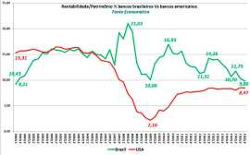© Gráfico: InfoMoney Gráfico de rentabilidade de todos os bancos brasileiros vs americanos.
A seguir o gráfico apenas com a rentabilidade dos bancos com ativo superior a US$ 100 bilhões:
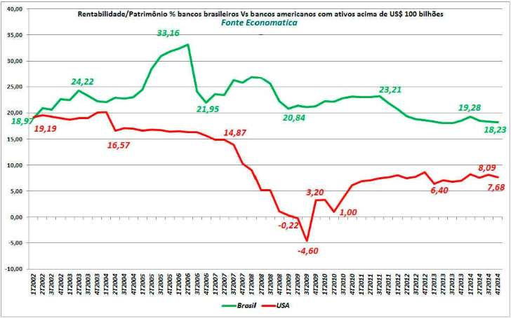© Gráfico: InfoMoney A seguir o gráfico apenas com a rentabilidade dos bancos com ativo superior a US$ 100 bilhões.

